922401-1  Условие задачи:  E=118 В w=10000 рад/с  R1=97 Ом R2=19 Ом  R3=23 Ом  Классич. метод:L=27 мГн C=0,75 мкФ  Операт. метод:L=23 мГнC=0,69 мкФ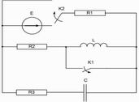 | 922401-2  Условие задачи:  E=134 В w=10000 рад/с  R1=91 Ом R2=38 Ом  R3=29 Ом  Классич. метод:L=29 мГн C=1,5 мкФ  Операт. метод:L=37 мГнC=0,97 мкФ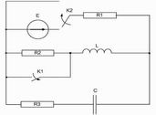
922401-3  Условие задачи:  E=113 В w=10000 рад/с  R1=77 Ом R2=36 Ом  R3=16 Ом  Классич. метод:L=29 мГн C=0,91 мкФ  Операт. метод:L=35 мГнC=0,7 мкФ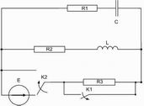 | 922401-4  Условие задачи:  E=127 В w=10000 рад/с  R1=76 Ом R2=42 Ом  R3=36 Ом  Классич. метод:L=30 мГн C=0,75 мкФ  Операт. метод:L=21 мГнC=0,54 мкФ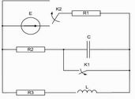
922401-5  Условие задачи:  E=128 В w=10000 рад/с  R1=84 Ом R2=20 Ом  R3=22 Ом  Классич. метод:L=31 мГн C=0,83 мкФ  Операт. метод:L=21 мГнC=0,67 мкФ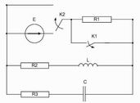 | 922401-6  Условие задачи:  E=104 В w=10000 рад/с  R1=94 Ом R2=29 Ом  R3=37 Ом  Классич. метод:L=27 мГн C=0,65 мкФ  Операт. метод:L=33 мГнC=1,13 мкФ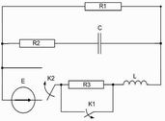
922401-7  Условие задачи:  E=111 В w=10000 рад/с  R1=112 Ом R2=15 Ом  R3=30 Ом  Классич. метод:L=28 мГн C=0,96 мкФ  Операт. метод:L=36 мГнC=0,96 мкФ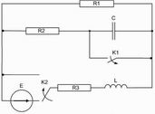 | 922401-8  Условие задачи:  E=115 В w=10000 рад/с  R1=119 Ом R2=33 Ом  R3=34 Ом  Классич. метод:L=20 мГн C=0,71 мкФ  Операт. метод:L=22 мГнC=0,89 мкФ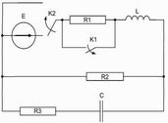
922401-9  Условие задачи:  E=63 В w=10000 рад/с  R1=92 Ом R2=19 Ом  R3=40 Ом  Классич. метод:L=38 мГн C=1,25 мкФ  Операт. метод:L=22 мГнC=1,4 мкФ | 922401-10  Условие задачи:  E=83 В w=10000 рад/с  R1=82 Ом R2=27 Ом  R3=24 Ом  Классич. метод:L=27 мГн C=1,11 мкФ  Операт. метод:L=26 мГнC=0,88 мкФ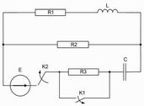
922401-11  Условие задачи:  E=121 В w=10000 рад/с  R1=95 Ом R2=33 Ом  R3=34 Ом  Классич. метод:L=26 мГн C=0,96 мкФ  Операт. метод:L=20 мГнC=1,06 мкФ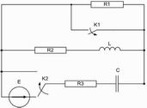 | 922401-12  Условие задачи:  E=83 В w=10000 рад/с  R1=98 Ом R2=30 Ом  R3=28 Ом  Классич. метод:L=29 мГн C=0,76 мкФ  Операт. метод:L=28 мГнC=0,73 мкФ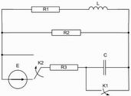
922401-13  Условие задачи:  E=65 В w=10000 рад/с  R1=80 Ом R2=24 Ом  R3=24 Ом  Классич. метод:L=24 мГн C=1,33 мкФ  Операт. метод:L=34 мГнC=0,96 мкФ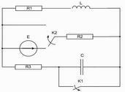 | 922401-14  Условие задачи:  E=106 В w=10000 рад/с  R1=119 Ом R2=41 Ом  R3=22 Ом  Классич. метод:L=24 мГн C=0,65 мкФ  Операт. метод:L=28 мГнC=0,84 мкФ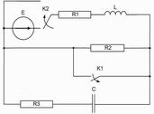
922401-15  Условие задачи:  E=99 В w=10000 рад/с  R1=112 Ом R2=32 Ом  R3=37 Ом  Классич. метод:L=29 мГн C=1,1 мкФ  Операт. метод:L=36 мГнC=1,1 мкФ | 922401-16  Условие задачи:  E=101 В w=10000 рад/с  R1=106 Ом R2=32 Ом  R3=23 Ом  Классич. метод:L=34 мГн C=1,13 мкФ  Операт. метод:L=32 мГнC=1,17 мкФ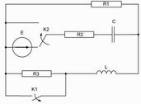
922401-17  Условие задачи:  E=127 В w=10000 рад/с  R1=77 Ом R2=16 Ом  R3=23 Ом  Классич. метод:L=32 мГн C=0,89 мкФ  Операт. метод:L=22 мГнC=0,68 мкФ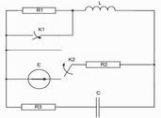 | 922401-18  Условие задачи:  E=124 В w=10000 рад/с  R1=74 Ом R2=25 Ом  R3=24 Ом  Классич. метод:L=33 мГн C=0,96 мкФ  Операт. метод:L=38 мГнC=1,3 мкФ
922401-19  Условие задачи:  E=87 В w=10000 рад/с  R1=93 Ом R2=39 Ом  R3=26 Ом  Классич. метод:L=32 мГн C=0,82 мкФ  Операт. метод:L=40 мГнC=0,69 мкФ | 922401-20  Условие задачи:  E=104 В w=10000 рад/с  R1=90 Ом R2=18 Ом  R3=29 Ом  Классич. метод:L=25 мГн C=1 мкФ  Операт. метод:L=21 мГнC=0,59 мкФ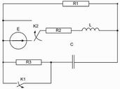
922401-21  Условие задачи:  E=67 В w=10000 рад/с  R1=79 Ом R2=32 Ом  R3=32 Ом  Классич. метод:L=31 мГн C=1,37 мкФ  Операт. метод:L=30 мГнC=1,02 мкФ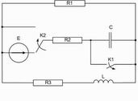 | 922401-22  Условие задачи:  E=139 В w=10000 рад/с  R1=87 Ом R2=36 Ом  R3=24 Ом  Классич. метод:L=25 мГн C=1,08 мкФ  Операт. метод:L=20 мГнC=1,01 мкФ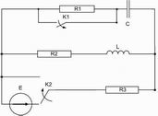
922401-23  Условие задачи:  E=69 В w=10000 рад/с  R1=83 Ом R2=27 Ом  R3=42 Ом  Классич. метод:L=37 мГн C=1,03 мкФ  Операт. метод:L=36 мГнC=0,86 мкФ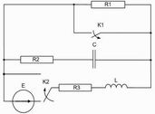 | 922401-24  Условие задачи:  E=52 В w=10000 рад/с  R1=104 Ом R2=18 Ом  R3=34 Ом  Классич. метод:L=27 мГн C=1,37 мкФ  Операт. метод:L=37 мГнC=0,84 мкФ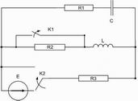
922401-25  Условие задачи:  E=95 В w=10000 рад/с  R1=107 Ом R2=44 Ом  R3=35 Ом  Классич. метод:L=29 мГн C=1,05 мкФ  Операт. метод:L=33 мГнC=0,57 мкФ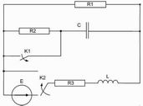 | 922401-26  Условие задачи:  E=82 В w=10000 рад/с  R1=89 Ом R2=23 Ом  R3=35 Ом  Классич. метод:L=39 мГн C=1,12 мкФ  Операт. метод:L=21 мГнC=0,71 мкФ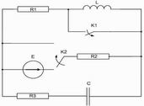
922401-27  Условие задачи:  E=67 В w=10000 рад/с  R1=120 Ом R2=27 Ом  R3=23 Ом  Классич. метод:L=26 мГн C=0,76 мкФ  Операт. метод:L=25 мГнC=1,36 мкФ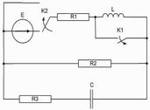 | 922401-28  Условие задачи:  E=147 В w=10000 рад/с  R1=66 Ом R2=17 Ом  R3=25 Ом  Классич. метод:L=35 мГн C=0,84 мкФ  Операт. метод:L=24 мГнC=0,74 мкФ
922401-29  Условие задачи:  E=113 В w=10000 рад/с  R1=68 Ом R2=39 Ом  R3=28 Ом  Классич. метод:L=24 мГн C=1,26 мкФ  Операт. метод:L=26 мГнC=0,95 мкФ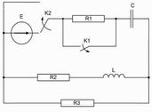 | 922401-30  Условие задачи:  E=52 В w=10000 рад/с  R1=95 Ом R2=20 Ом  R3=29 Ом  Классич. метод:L=26 мГн C=1,37 мкФ  Операт. метод:L=26 мГнC=1,26 мкФ